ПОЛЕЗНЫЕ ПРИВЫЧКИ
• Соблюдение чистоты и личной гигиены.
• Соблюдение питьевого режима.
• Закаливание.
• Утренняя зарядка.
• Двигательная активность.
• Длительные прогулки на свежем воздухе в любую погоду.
• Соблюдение режима дня.
• Правильное питание.
НЕЛЬЗЯ
• Наедаться перед сном.
• Смотреть долго телевизор, играть в компьютерные игры.
• Ложиться поздно.
• Играть в шумные игры перед сном.
• Откладывать отход ко сну, если ребенок начинает дремать. Дремота естественный сигнал идти спать. Откладывая отход ко сну, вы вносите разлад в организм ребенка.
НУЖНО
• Перед сном необходимо проветрить комнату.
• Перед сном следует задернуть занавески.
• Перед сном нужно умыться.
• Перед сном следует сложить одежду.
Здоровые зубы здоровью любы
• Необходимо правильно питаться: ребенок должен получить молоко, мясо, рыбу, овощи, фрукты круглый год.
• Приучать детей к твердой пище: это укрепляет десны и зубы.
• Необходимо формировать привычку полоскать рот после еды и чистить зубы утром и вечером
• Не реже двух раз в год посещать кабинет стоматолога
Пять правил детского питания
• Еда должна быть простой, вкусной и полезной.
• Настроение во время еды должно быть хорошим.
• Ребенок имеет право на свои собственные привычки, вкусы, притязания.
• Ребенок имеет право знать все о своем здоровье.
• Нет плохих продуктов – есть плохие повара.
Семь великих и обязательных «НЕ»
• Не принуждать. Поймем и запомним – пищевое насилие одно из самых страшных насилий над организмом и личностью, вред и физический и психический.
• Не навязывать. Прекратить насилие в мягкой форме: уговоры, убеждения, настойчивые повторения предложения.
• Не ублажать. Еда – не средство добиться послушания и не средство наслаждения; еда – средство жить. Конфетками вы добьетесь только избалованности и извращения вкуса, равно как и нарушения обмена веществ.
• Не торопить. Еда – не тушение пожара. Темп еды – дело сугубо личное. Спешка в еде всегда вредна, а перерывы в жевании необходимы даже корове.
• Не отвлекать. Пока ребенок ест, телевизор должен быть выключен, а новая игрушка припрятана. Однако, если ребенок отвлекается сам, не протестуйте и не понукайте: значит, он не голоден.
• Не потакать, но понять. Нельзя позволять ребенку есть что попало и в каком угодно количестве (например, неограниченные дозы варенья или мороженного).
• Не тревожиться и не тревожить. Никакой тревоги по поводу того, поел ребенок вовремя и сколько. Следите только за качеством пищи.
- К новой пище приучайте своего малыша постепенно.
- На первых порах предлагайте попробовать блюдо и не давайте сразу большую порцию.
- Очень важно создать за столом, доброжелательную, приятную обстановку и хорошее настроение. ЗАКАЛИВАНИЕ
• Соблюдайте тепловой и воздушный режим в помещениях.
• Следите за тем, чтобы ребенок был одет соответственно сезону и температурным показателям в помещении и на улице.
• Регулярно выполнять гигиенические процедуры.
• Утреннюю зарядку проводить босиком.
• Заботиться о том, чтобы ребенок надевал легкую одежду, когда ему приходится много двигаться.
• Проводить игры с водой.
• Приучать ребенка полоскать рот после еды, а перед сном – горло кипяченой водой комнатной температуры. • Умываться и мыть руки следует прохладной водой.
• Перед сном ежедневно обливать малыша теплой водой и интенсивно обтирать полотенцем.
УТРЕННЯЯ ГИМНАСТИКА
• Рекомендуем вместе с малышом выполнять упражнения утренней гимнастики. С трехлетнего возраста она должна стать ежедневной привычной процедурой. Продолжительность 5-6 минут.
• Включайте в комплекс упражнений разные виды ходьбы, бега, прыжки на месте и с продвижением вперед, танцевальные движения. Не забывайте упражнения на формирование осанки, укрепление свода стопы.
• Комплекс должен состоять из 5-6 упражнений. Повторять их надо 5-6 раз.
• Делайте упражнения вместе с ребенком, показывайте последовательность и способ выполнения движений.



МАДОУ д/с № 118

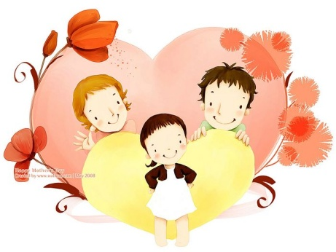

Растим детей здоровыми!
